Разгадай кроссворд на тему «Овощи»
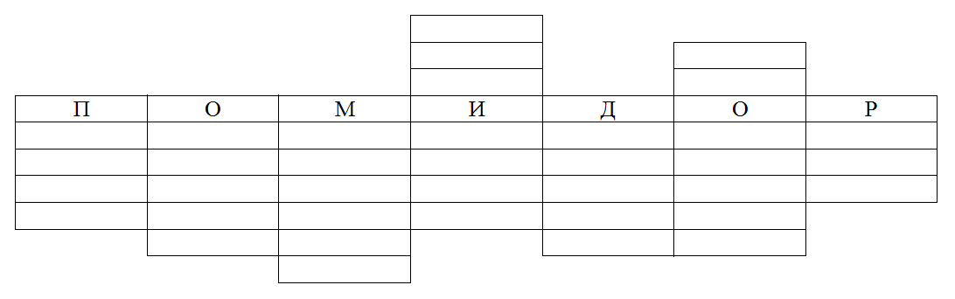
- Может быть сладким, а может быть жгучим.
- Длинный, зеленый, вкусен свежий и соленый.
- Что за красна девица в темнице, а коса на улице?
- Родственник тыквы похож на колокольчик и на летающую тарелку.
- Такое красивое имя у сочной японской редьки.
- Самая красивая и самая кучерявая капуста.
- Кого тянут-потянут, а вытянуть не могут?

Раскрась картинку

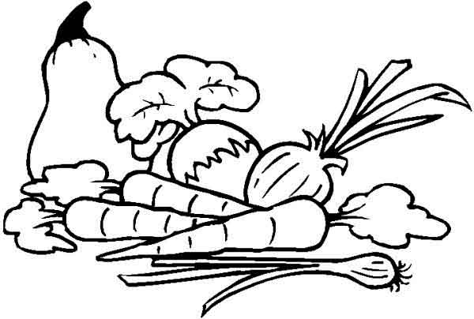
Раскрась овощи. Как ты думаешь, здесь есть те, что мы загадали в кроссворде? Сколько их?

